REVOCA TITOLARE DI POSTEGGIO
Dal menù Fiere e Mercati → Anagrafica Ditte Ricercare l’operatore
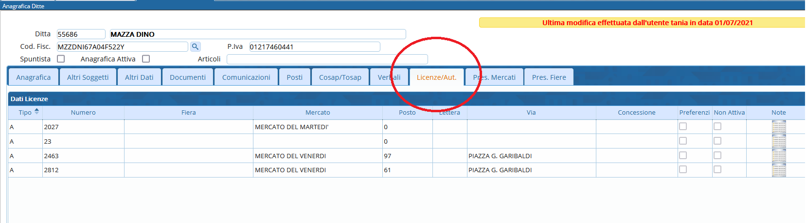
Nel tab Licenze/Aut. della ditta fare doppio click sulla riga della licenza con cui l'operatore è titolare di posteggio.
si aprirà la seguente schermata:
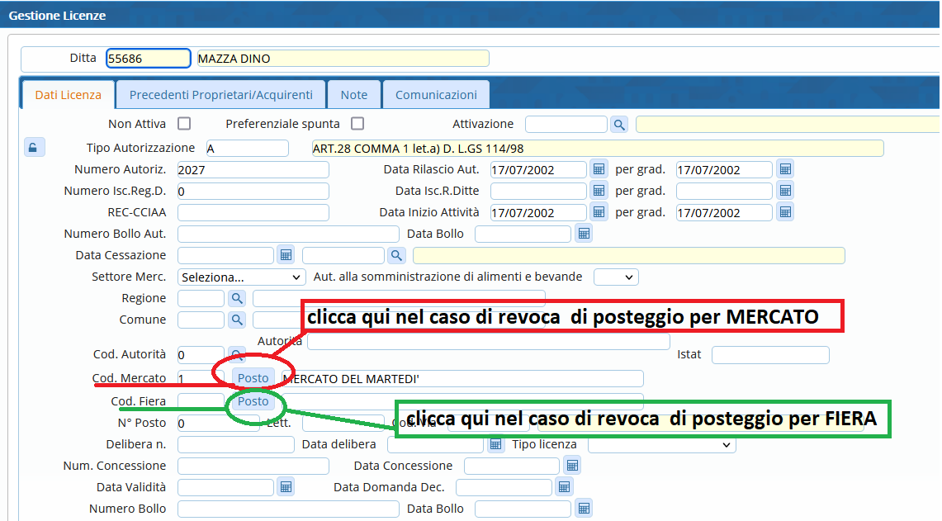
NOTA: dovete trovare nella sezione sotto evidenziata in rosso (sezione fiera) oppure in verde (sezione mercato) la denominazione esempio “MERCATO DEL MARTEDì”
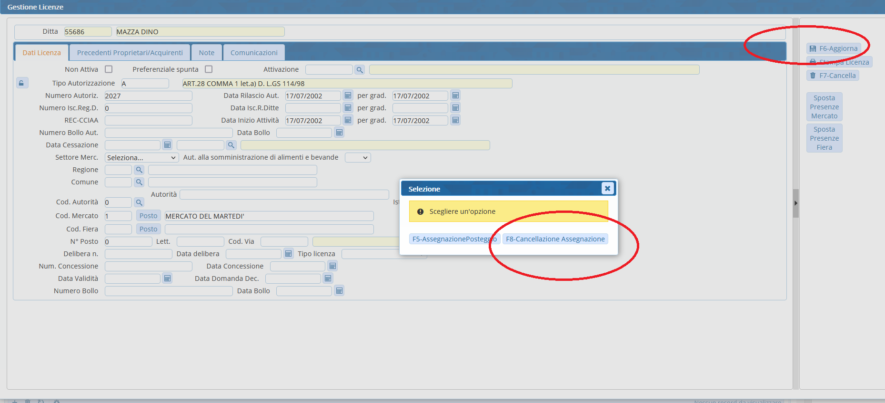
Cliccare sul bottono POSTO della rica corrispondente di cod. Mercato o cod. Fiera e scegliere CANCELLAZIONE ASSEGNAZIONE Il posto verrà liberato in ANAGRAFICA mercati o fiera
Infine fare click su Aggiorna.

